Руководство пользователя
«VVSUle»

2026
Основной сценарий: Получение расписания занятий

1. Начало работы
После запуска бота через команду /start пользователь видит приветственное сообщение и кнопку «📝Ввести группу». При нажатии на эту кнопку бот запрашивает название учебной группы (например, «БПИ-25-1») (Рисунок 1).
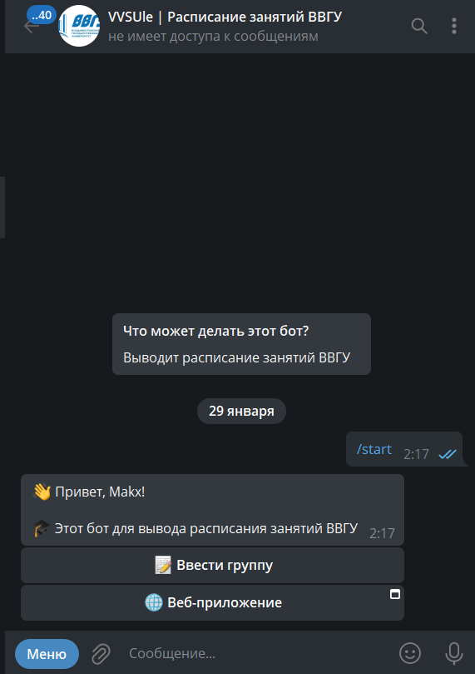
Рисунок 1 – Экран приветствия с кнопкой «Ввести группу»

2. Ввод и сохранение группы
Пользователь вводит название своей учебной группы. После подтверждения бот сохраняет группу и отображает главное меню с доступными действиями (Рисунок 2).
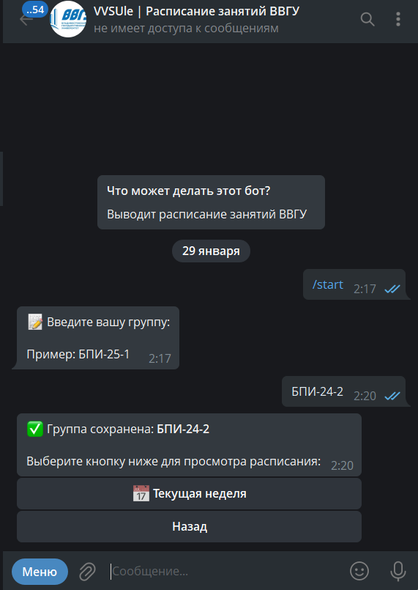
Рисунок 2 – Экран ввода названия группы
3. Просмотр расписания
В главном меню пользователь нажимает кнопку «📅Текущая неделя». Бот начинает загрузку расписания, отображая статус «Загрузка...». После успешного получения данных отображается расписание на текущую неделю с подробной информацией о занятиях: дата, время, дисциплина, аудитория, преподаватель и тип занятия (Рисунок 3).
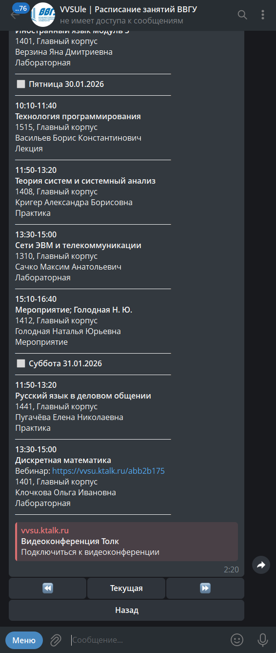
Рисунок 3 – Экран с загруженным расписанием текущей недели
4. Навигация по неделям
Под расписанием появляются кнопки навигации:
- ⏪ – предыдущая неделя
- Текущая – вернуться к текущей неделе
- ⏩ – следующая неделя
- Назад – возврат в главное меню
5. Использование веб-приложения
В приветственном сообщении также доступна кнопка «🌐Веб-приложение», которая открывает мобильную веб-версию сервиса (Рисунок 4). В веб-приложении пользователь может:
- Вводить группу для поиска
- Просматривать расписание с навигацией по неделям
- Переключаться между тёмной и светлой темой
- Проверять погоду во Владивостоке
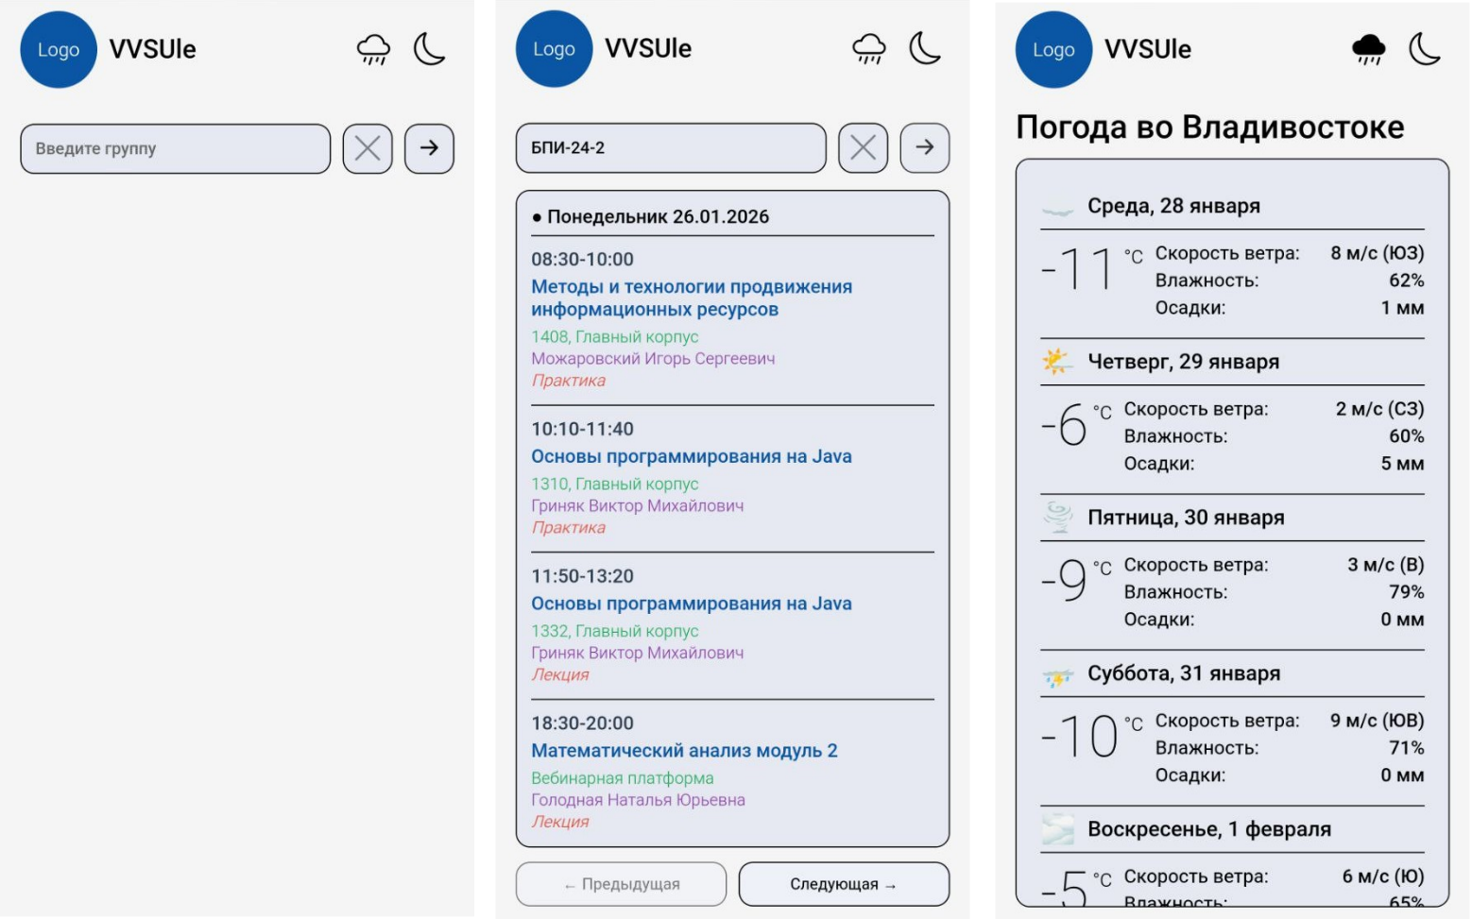
Рисунок 4 – Веб-приложение с расписанием и погодой

